# Flex-box

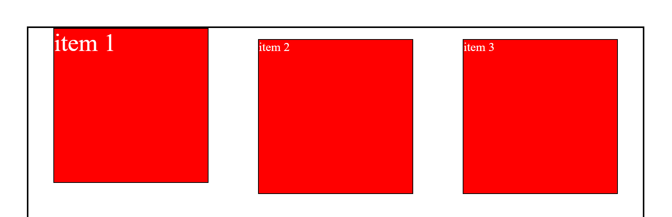

## html

<body>

    <div class="container">

        <div class="box">item 1</div>

        <div class="box">item 2</div>

        <div class="box">item 3</div>

    </div>

</body>

## css

        .container {

            width: 800px;

            height: 800px;

            border: 2px solid black;

            margin: 50px auto;

            display: flex;

            /* direction je pod defaultu row */

flex-direction: column;

            flex-direction: row;

            /* defaultno stanje */

            justify-content: flex-start;

            justify-content: flex-end;

            justify-content: space-evenly;

            justify-content: space-between;

            justify-content: space-around;

            align-items: flex-start;

            align-items: flex-end;

            align-items: center;

            /*za poravnanje teksta ako su različitih veličina -*/

            align-items: baseline;

        }

        .box {

            background-color: red;

            color: white;

            border: 1px solid black;

            width: 200px;

            height: 200px;

        }

        .box:nth-child(1) {

            font-size: 2rem;

        }

    </style>

# No-wrap

## Na prethodni zadatak dodamo još 10tak box-ova u html

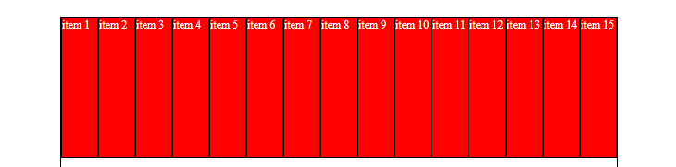

    <div class="container">

        <div class="box">item 1</div>

        <div class="box">item 2</div>

        <div class="box">item 3</div>

        <div class="box">item 4</div>

        <div class="box">item 5</div>

        <div class="box">item 6</div>

        <div class="box">item 7</div>

        <div class="box">item 8</div>

        <div class="box">item 9</div>

        <div class="box">item 10</div>

        <div class="box">item 11</div>

        <div class="box">item 12</div>

        <div class="box">item 13</div>

        <div class="box">item 14</div>

        <div class="box">item 15</div>

    </div>

## Nakon dodavanja flex-wrap:wrap u .container css

flex-wrap: wrap;

gap: 1em;

row-gap: 1em;

column-gap: 1em;

## 

# Grow

## Izbrišemo gap:1em ii flex-wrap:rap te ponovno ostavimo samo tri boxa, postavimo

align-items: flex-start;

### Označimo drugi box I postavimo grow:1 #grow:1 znači da zauzme prostora ako ga ima (relativno)

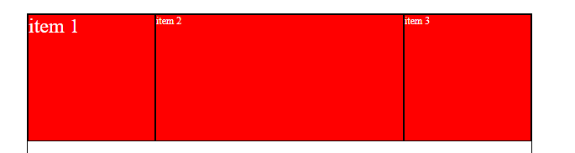

  .box:nth-child(2) {

            flex-grow: 1;

        }

## Ako svi imaju flex-grow:1; proctor će biti raspodjeljen proporcionalno

Nadodamo   flex-grow: 1; unutar klase .box

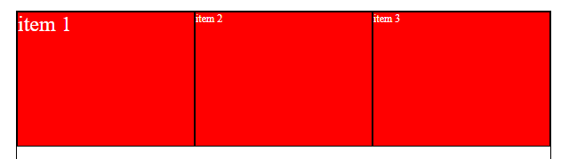

# ZADATAK 2. Media-query uvod -normal view

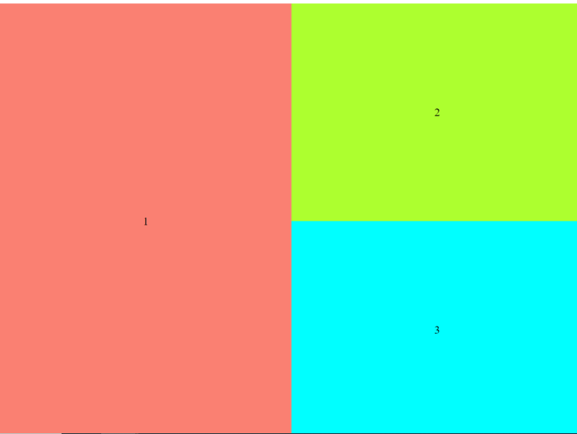

## html

<div class="container">

        <div class="lijevi">1</div>

        <div class="desni">

            <div>2</div>

            <div>3</div>

        </div>

    </div>

## Css

        .container {

            height: 100vh;

            width: 60%;

            margin: 0 auto;

            background-color: salmon;

            display: flex;

        }

        .lijevi {

            display: flex;

            justify-content: center;

            align-items: center;

/* flex je kratica od flex-grow, ostali argumenti opcionalni*/

flex: 1;

        }

        .desni {

            display: flex;

            flex-direction: column;

  flex: 1;

        }

        .desni div:first-child {

            height: 50%;

            display: flex;

            justify-content: center;

            align-items: center;

            background-color: greenyellow;

        }

        .desni div:last-child {

            height: 50%;

            display: flex;

            justify-content: center;

            align-items: center;

            background-color: aqua;

        }

## @media (max-width:600px)

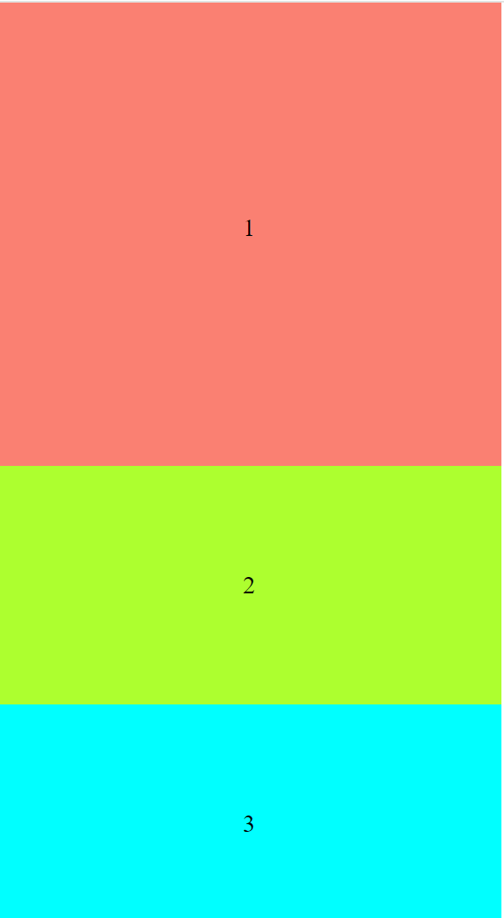

    @media (max-width:600px) {

            .container {

                flex-direction: column;

width: 100%;

            }

        }

# ZADATAK 2. Media-query

## Kreiramo layout kao na slici

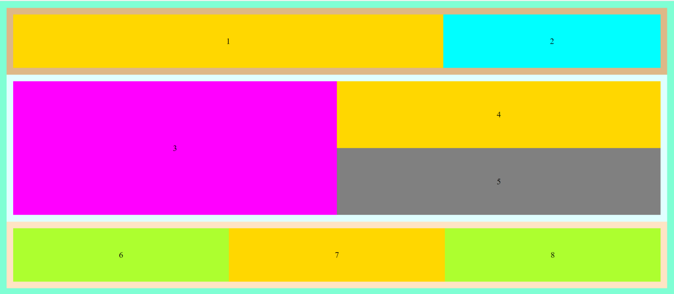

     <div class="container">

        <div class="prvi_redak">

            <div>

                1

            </div>

            <div>

                2

            </div>

        </div>

        <div class="drugi_redak">

            <div class="lijevi2">3</div>

            <div class="desni2">

                <div>

                    4

                </div>

                <div>

                    5

                </div>

            </div>

        </div>

        <div class="treci_redak">

            <div>6</div>

            <div>7</div>

            <div>8</div>

        </div>

    </div>

style

        * {

            padding: 0;

            margin: 0;

            box-sizing: border-box;

        }

        .container {

            width: 100%;

            height: 100vh;

            padding: 1%;

            background-color: aquamarine;

            display: flex;

            flex-direction: column;

        }

        .prvi_redak {

            display: flex;

            flex-direction: row;

            background-color: burlywood;

            padding: 1%;

            height: 25%;

        }

        .prvi_redak div {

            display: flex;

            justify-content: center;

            align-items: center;

        }

        .prvi_redak div:nth-child(1) {

            flex-grow: 2;

            background-color: gold;

        }

        .prvi_redak div:nth-child(2) {

            flex-grow: 1;

            background-color: aqua;

        }

        .drugi_redak {

            display: flex;

            flex-direction: row;

            background-color: lightcyan;

            padding: 1%;

            height: 50vh;

        }

        .drugi_redak .lijevi2 {

            background-color: fuchsia;

            flex-grow: 1;

            display: flex;

            justify-content: center;

            align-items: center;

        }

        .drugi_redak .desni2 {

            background-color: greenyellow;

            flex-grow: 1;

            display: flex;

            flex-direction: column;

        }

        .drugi_redak .desni2 div:nth-child(1) {

            background-color: gold;

            height: 50vh;

            display: flex;

            justify-content: center;

            align-items: center;

        }

        .drugi_redak .desni2 div:nth-child(2) {

            background-color: grey;

            height: 50vh;

            display: flex;

            justify-content: center;

            align-items: center;

        }

        .treci_redak {

            display: flex;

            flex-direction: row;

            background-color: bisque;

            height: 25vh;

            padding: 1%;

        }

        .treci_redak div {

            display: flex;

            justify-content: center;

            align-items: center;

        }

        .treci_redak div:nth-child(1) {

            background-color: greenyellow;

            flex-grow: 1;

        }

        .treci_redak div:nth-child(2) {

            background-color: gold;

            flex-grow: 1;

        }

        .treci_redak div:nth-child(3) {

            background-color: greenyellow;

            flex-grow: 1;

        }

Media query  @media (max-width:600px)

## @media (max-width:600px)

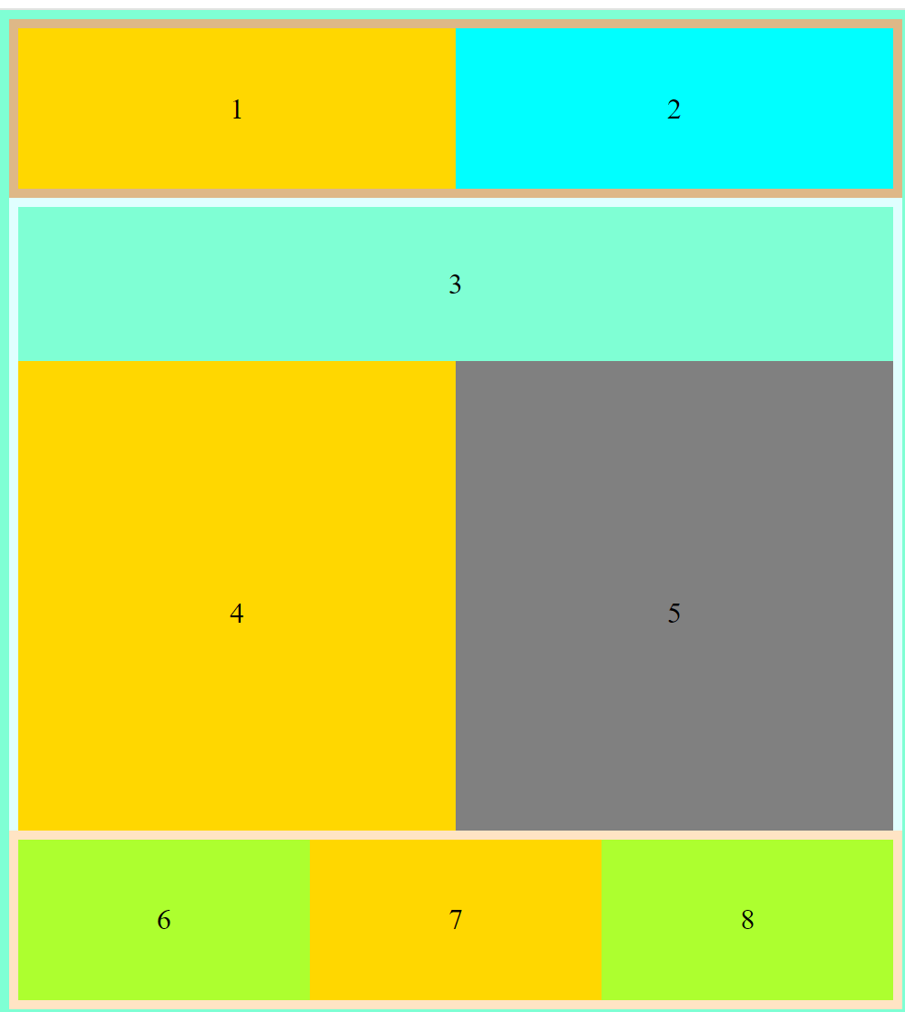

  @media (max-width:600px) {

            .prvi_redak div:nth-child(1) {

                flex-grow: 1;

            }

            .prvi_redak div:nth-child(2) {

                flex-grow: 1;

            }

            .drugi_redak {

                flex-direction: column;

                height: 500px;

            }

            .drugi_redak .lijevi2 {

                /*vh se uvijek odnosi na visinu ekrana odnosno browsera, nije relativan*/

                height: 25%;

                background-color: aquamarine;

            }

            .drugi_redak .desni2 {

                flex-direction: row;

                height: 75%;

            }

            .drugi_redak .desni2 div:nth-child(1) {

                flex-grow: 1;

            }

            .drugi_redak .desni2 div:nth-child(2) {

                flex-grow: 1;

            }

        }

## @media (max-width:420px)

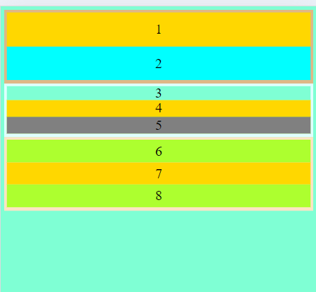

 @media (max-width:420px) {

            .prvi_redak {

                flex-direction: column;

            }

            .prvi_redak div:nth-child(2) {

                flex-grow: 1;

            }

            .drugi_redak {

                height: auto;

            }

            .drugi_redak .desni2 {

                flex-direction: column;

                height: auto;

            }

            .drugi_redak .desni2 div:nth-child(1) {

                height: auto;

            }

            .drugi_redak .desni2 div:nth-child(2) {

                height: auto;

            }

            .treci_redak {

                flex-direction: column;

            }

        }

# Zadatk3 vježba flex-responsive

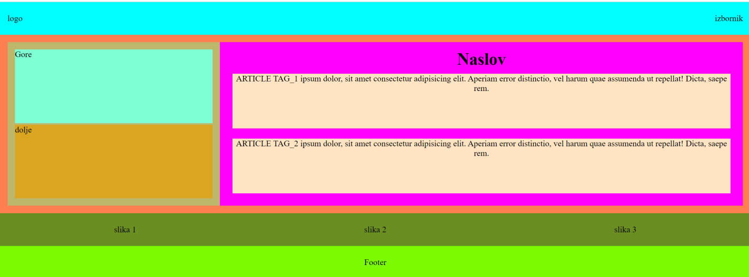

## html

<header>

        <div>logo</div>

        <div>izbornik</div>

    </header>

    <div class="container">

        <aside>

            <div>Gore</div>

            <div>dolje</div>

        </aside>

        <main>

            <h1>Naslov</h1>

            <article>ARTICLE TAG_1 ipsum dolor, sit amet consectetur adipisicing elit. Aperiam error distinctio, vel

                harum quae

                assumenda ut repellat! Dicta, saepe rem.</article>

            <article>ARTICLE TAG_2 ipsum dolor, sit amet consectetur adipisicing elit. Aperiam error distinctio, vel

                harum quae

                assumenda ut repellat! Dicta, saepe rem.</article>

        </main>

    </div>

    <section>

        <div>slika 1</div>

        <div>slika 2</div>

        <div>slika 3</div>

    </section>

    <footer>Footer</footer>

## Css

 <style>

        * {

            padding: 0;

            margin: 0;

            box-sizing: border-box;

        }

        header {

            background-color: aqua;

            height: 10vh;

            display: flex;

            justify-content: space-between;

            align-items: center;

            padding: 1%;

        }

        .container {

            background-color: coral;

            display: flex;

            padding: 1%;

        }

        .container aside {

            background-color: darkkhaki;

            display: flex;

            flex-direction: column;

            flex-grow: 1;

            padding: 1%;

        }

        .container aside div:first-child {

            height: 50%;

            background-color: aquamarine;

            margin-bottom: 1%;

        }

        .container aside div:last-child {

            height: 50%;

            background-color: goldenrod;

        }

        main {

            background-color: fuchsia;

            padding: 1%;

            text-align: center;

            display: flex;

            flex-direction: column;

            height: 50vh;

        }

        main article {

            height: 50%;

            margin: 1%;

            background-color: bisque;

        }

        section {

            display: flex;

            flex-direction: row;

            justify-content: space-around;

            height: 10vh;

            background-color: olivedrab;

            align-items: center;

        }

        footer {

            display: flex;

            flex-direction: row;

            justify-content: center;

            align-items: center;

            height: 10vh;

            background-color: lawngreen;

        }

## @media (max-width:600px)

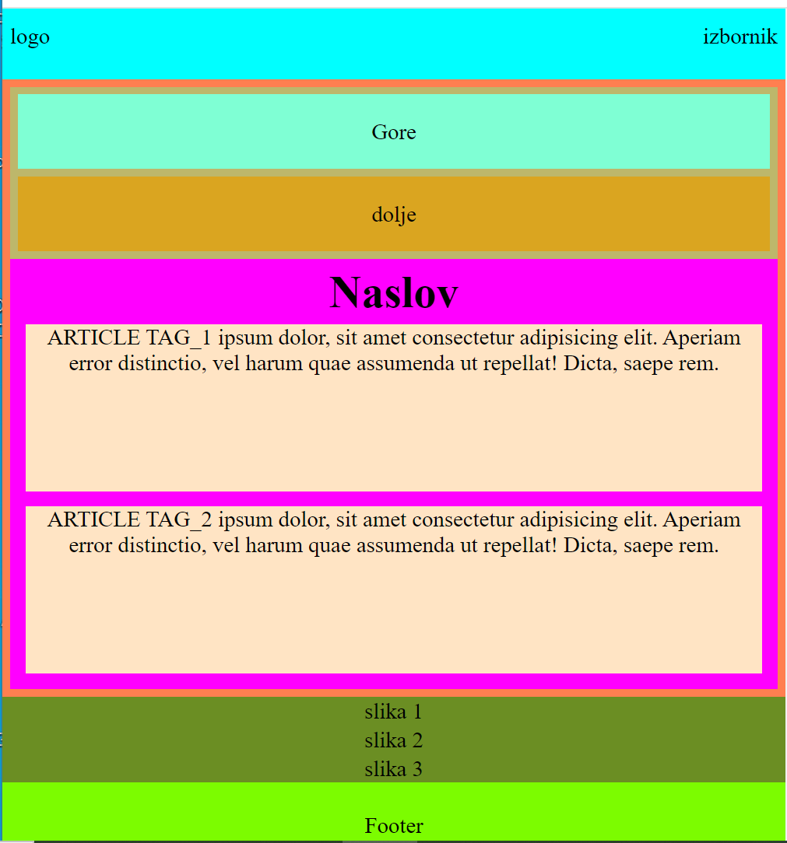

@media (max-width:600px) {

            .container {

                flex-direction: column;

            }

            aside {

                height: 20vh;

            }

            aside div {

                display: flex;

                justify-content: center;

                align-items: center;

            }

            section {

                flex-direction: column;

            }

        }

# Vježba zadatak_checkbox.html

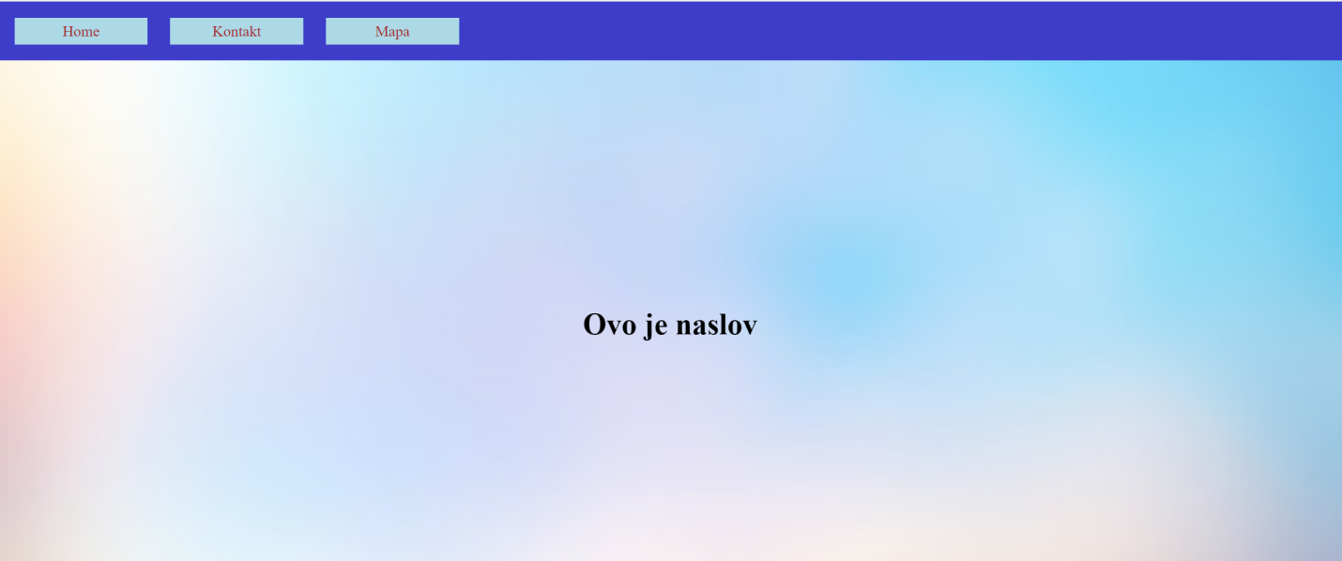

## Html

<div class="container">

        <header>

            <!-- kako bi ~ selektor mogao dohvatiti nav checkbox treba biti ispred -->

            <input type="checkbox" name="" id="hambi">

            <nav>

                <ul>

                    <li><a href="">Home</a></li>

                    <li><a href="">Kontakt</a></li>

                    <li><a href="">Mapa</a></li>

                </ul>

            </nav>

            <label for="hambi">

              <!-- postavljamo sliku kao background-->

            </label>

        </header>

        <main>

            <h1>Ovo je naslov</h1>

        </main>

    </div>

## Css

 * {

            padding: 0;

            margin: 0;

            box-sizing: border-box;

        }

        header {

            display: flex;

            justify-content: center;

            align-items: center;

            width: 100%;

            background-color: rgb(61, 61, 202);

        }

        input {

            display: none;

        }

        label {

            display: none;

            background-image: url(hamburger.png);

            background-size: 50px;

            width: 50px;

            height: 50px;

            margin-right: 2%;

        }

        a {

            color: inherit;

            text-decoration: none;

        }

        nav {

            width: 100%;

            height: 10vh;

            padding: 0.5%;

        }

        ul {

            list-style: none;

            display: block;

            position: relative;

        }

        li {

            display: inline-block;

            margin: 10px;

            color: brown;

            background-color: lightblue;

            padding: 5px;

            width: 10%;

            text-align: center;

        }

        main {

            height: 90vh;

            background-image: url(background.jpg);

            background-repeat: no-repeat;

            background-size: cover;

            display: flex;

            justify-content: center;

            align-items: center;

        }

## @media (max-width:600px)



@media (max-width:600px) {

            header {

                justify-content: right;

            }

            nav {

                display: none;

            }

            label {

                display: block;

            }

            input:checked~label {

                background-image: url("close.png");

            }

            input:checked~nav {

                display: block;

                padding: 0;

            }

            ul {

                width: 100%;

                position: absolute;

                top: 10vh;

            }

            ul li {

                width: 100%;

                margin: 0;

            }

        }

# Responsive menu

## html

<body>

    <div class="container">

        <nav>

            <input type="checkbox" id="checkbox">

            <div class="logo">

                <h2>Logo</h2>

            </div>

            <ul>

                <li><a href="">glavni_1</a></li>

                <li><a href="">glavni_2</a>

                    <ul>

                        <li><a href="">sub_1</a></li>

                        <li><a href="">sub_2</a></li>

                        <li><a href="">sub_3</a></li>

                    </ul>

                </li>

                <li><a href="">glavni_3</a></li>

                <li><a href="">glavni_4</a>

                    <ul>

                        <li><a href="">sub_1</a></li>

                        <li><a href="">sub_2</a></li>

                        <li><a href="">sub_3</a></li>

                        <li><a href="">sub_4</a></li>

                    </ul>

                </li>

                <li><a href="">glavni_5</a></li>

            </ul>

        </nav>

        <label for="checkbox"><img src="hamburger.png" alt=""></label>

    </div>

</body>

</html>

## style

    <style>

        * {

            margin: 0;

            padding: 0;

            box-sizing: border-box;

        }

        :root {

            --color_dark: #020300;

            --color_light: #79A9D1;

        }

        .container {

            width: 90%;

            margin: 0 auto;

            background-color: var(--color_light);

            color: var(--color_dark);

            position: relative;

        }

        input {

            display: none;

        }

        label {

            display: none;

        }

        label img {

            height: 30px;

        }

        a {

            color: inherit;

            text-decoration: none;

        }

        nav {

            display: flex;

            justify-content: space-between;

        }

        ul {

            list-style: none;

            position: relative;

        }

        ul>li {

            display: inline-block;

            padding: 5px;

            position: relative;

        }

        ul>li ul {

            display: none;

            position: absolute;

            left: 0;

            top: 100%;

        }

        ul li:hover {

            color: var(--color_light);

            background-color: var(--color_dark);

        }

        ul>li:hover ul {

            display: block;

            background-color: var(--color_light);

            color: var(--color_dark);

            width: 100%;

        }

        ul li ul li {

            display: block;

        }

        @media (max-width:800px) {

            .container {

                width: 100%;

            }

            nav {

                flex-direction: column;

                text-align: center;

            }

            label {

                display: block;

                position: absolute;

                top: 0;

                /*obavezan razmak*/

                left: calc(100% - 30px);

            }

            ul {

                display: none;

            }

            ul li {

                width: 100%;

                padding: 0;

                border-bottom: 1px solid var(--color_dark);

            }

            ul>li ul {

                position: relative;

                margin: 0;

                padding: 0;

                border: 0px;

            }

            ul>li ul>li {

                border-bottom: 1px dashed var(--color_dark);

            }

            input:checked~ul {

                display: block;

            }

        }

    </style>

# Flexbox_cards.html flex-wrap:wrap

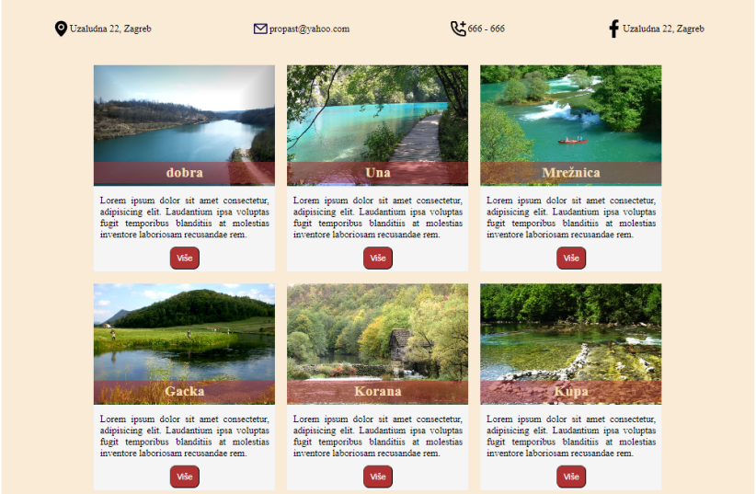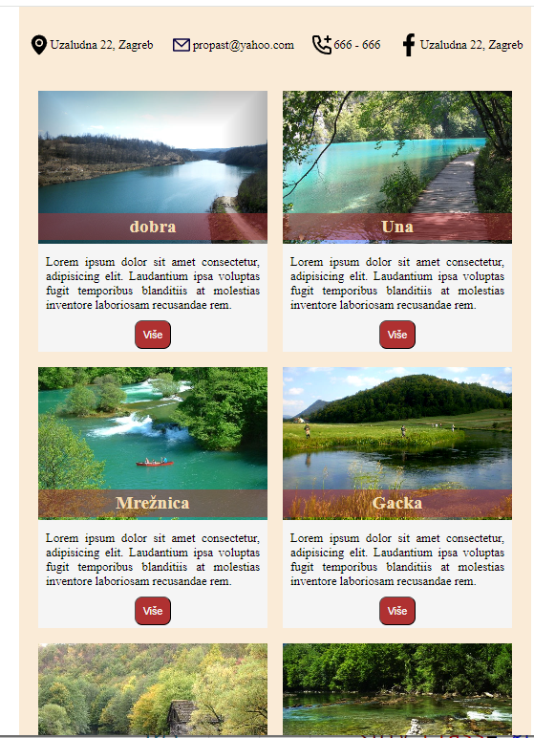

## Html

<div class="container">

        <header>

            <div class="grupa">

                <img src="slije/address.svg" alt="">

                <p>Uzaludna 22, Zagreb</p>

            </div>

            <div class="grupa">

                <img src="slije/email.svg" alt="">

                <p>propast@yahoo.com</p>

            </div>

            <div class="grupa">

                <img src="slije/phone.svg" alt="">

                <p>666 - 666</p>

            </div>

            <div class="grupa">

                <img src="slije/face.svg" alt="">

                <p>Uzaludna 22, Zagreb</p>

            </div>

        </header>

        <main>

            <div class="card">

                <div class="slija">

                    <img src="slije/dobra.jpg" alt="">

                </div>

                <h2>dobra</h2>

                <p>Lorem ipsum dolor sit amet consectetur, adipisicing elit. Laudantium ipsa voluptas fugit temporibus

                    blanditiis at molestias inventore laboriosam recusandae rem.</p>

                <button>Više</button>

            </div>

            <div class="card">

                <div class="slija">

                    <img src="slije/una.jpg" alt="">

                </div>

                <h2>Una</h2>

                <p>Lorem ipsum dolor sit amet consectetur, adipisicing elit. Laudantium ipsa voluptas fugit temporibus

                    blanditiis at molestias inventore laboriosam recusandae rem.</p>

                <button>Više</button>

            </div>

            <div class="card">

                <div class="slija">

                    <img src="slije/mreznica.jpg" alt="">

                </div>

                <h2>Mrežnica</h2>

                <p>Lorem ipsum dolor sit amet consectetur, adipisicing elit. Laudantium ipsa voluptas fugit temporibus

                    blanditiis at molestias inventore laboriosam recusandae rem.</p>

                <button>Više</button>

            </div>

            <div class="card">

                <div class="slija">

                    <img src="slije/gacka.jpg" alt="">

                </div>

                <h2>Gacka</h2>

                <p>Lorem ipsum dolor sit amet consectetur, adipisicing elit. Laudantium ipsa voluptas fugit temporibus

                    blanditiis at molestias inventore laboriosam recusandae rem.</p>

                <button>Više</button>

            </div>

            <div class="card">

                <div class="slija">

                    <img src="slije/korana.jpg" alt="">

                </div>

                <h2>Korana</h2>

                <p>Lorem ipsum dolor sit amet consectetur, adipisicing elit. Laudantium ipsa voluptas fugit temporibus

                    blanditiis at molestias inventore laboriosam recusandae rem.</p>

                <button>Više</button>

            </div>

            <div class="card">

                <div class="slija">

                    <img src="slije/kupa.jpg" alt="">

                </div>

                <h2>Kupa</h2>

                <p>Lorem ipsum dolor sit amet consectetur, adipisicing elit. Laudantium ipsa voluptas fugit temporibus

                    blanditiis at molestias inventore laboriosam recusandae rem.</p>

                <button>Više</button>

            </div>

        </main>

    </div>

## css

 * {

            margin: 0;

            padding: 0;

            box-sizing: border-box;

        }

        header {

            display: flex;

            justify-content: space-around;

            flex-wrap: wrap;

        }

        header .grupa {

            display: flex;

            height: 100px;

            align-items: center;

        }

        header img {

            width: 30px;

        }

        .container {

            width: 90%;

            margin: 0 auto;

            display: flex;

            flex-direction: column;

            background-color: antiquewhite;

        }

        main {

            display: flex;

            flex-direction: row;

            flex-wrap: wrap;

            justify-content: center;

        }

        .card {

            width: 300px;

            margin: 10px;

            position: relative;

            background-color: whitesmoke;

            text-align: center;

        }

        .slija {

            transition: all 1s;

        }

        .slija img {

            width: 300px;

            height: 200px;

            object-fit: cover;

        }

        .card .slija:hover {

            transform: scale(1.3);

        }

        .card .slija:hover+h2 {

            transform: scale(1.3);

        }

        .card h2 {

            position: absolute;

            width: 100%;

            background-color: rgb(175, 49, 49, 0.5);

            top: 160px;

            text-align: center;

            color: wheat;

            padding: 4px;

            transition: all 1s;

        }

        .card p {

            padding: 10px;

            text-align: justify;

        }

        .card button {

            padding: 10px;

            background-color: rgb(175, 49, 49);

            margin-bottom: 4px;

            color: whitesmoke;

            border-radius: 10px;

        }

Responsive menu



# html

 <div class="container">

        <nav>

            <input type="checkbox" id="checkbox">

            <div class="logo">

                <h2>Logo</h2>

            </div>

            <ul>

                <li><a href="">glavni_1</a></li>

                <li><a href="">glavni_2</a>

                    <ul>

                        <li><a href="">sub_1</a></li>

                        <li><a href="">sub_2</a></li>

                        <li><a href="">sub_3</a></li>

                    </ul>

                </li>

                <li><a href="">glavni_3</a></li>

                <li><a href="">glavni_4</a>

                    <ul>

                        <li><a href="">sub_1</a></li>

                        <li><a href="">sub_2</a></li>

                        <li><a href="">sub_3</a></li>

                        <li><a href="">sub_4</a></li>

                    </ul>

                </li>

                <li><a href="">glavni_5</a></li>

            </ul>

        </nav>

        <label for="checkbox"><img src="hamburger.png" alt=""></label>

    </div>

## css

    * {

            margin: 0;

            padding: 0;

            box-sizing: border-box;

        }

        :root {

            --color_dark: #020300;

            --color_light: #79A9D1;

        }

        .container {

            width: 90%;

            margin: 0 auto;

            background-color: var(--color_light);

            color: var(--color_dark);

            position: relative;

        }

        input {

            display: none;

        }

        label {

            display: none;

            height: 30px;

        }

        label img {

            height: 30px;

        }

        a {

            color: inherit;

            text-decoration: none;

        }

        nav {

            display: flex;

            justify-content: space-between;

        }

        ul {

            list-style: none;

            position: relative;

        }

        ul>li {

            display: inline-block;

            padding: 5px;

            position: relative;

        }

        ul>li ul {

            display: none;

            position: absolute;

            left: 0;

            top: 100%;

        }

        ul li:hover {

            color: var(--color_light);

            background-color: var(--color_dark);

        }

        ul>li:hover ul {

            display: block;

            background-color: var(--color_light);

            color: var(--color_dark);

            width: 100%;

        }

        ul li ul li {

            display: block;

        }

## @media (max-width:600px)

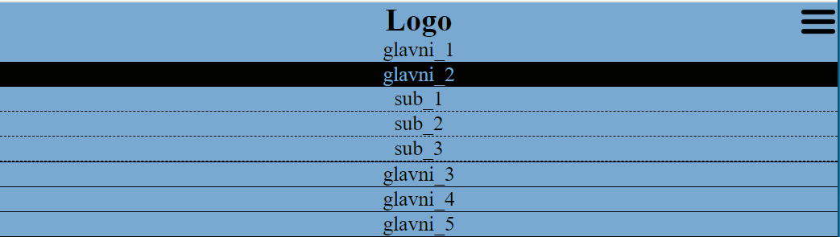

  @media (max-width:800px) {

            .container {

                width: 100%;

            }

            nav {

                flex-direction: column;

                text-align: center;

            }

            label {

                display: block;

                position: absolute;

                top: 0;

                left: calc(100% - 30px);

            }

            .nav {

                flex-direction: column;

            }

            ul {

                display: none;

            }

            ul li {

                width: 100%;

                padding: 0;

                border-bottom: 1px solid var(--color_dark);

            }

            ul>li ul {

                position: relative;

                margin: 0;

                padding: 0;

                border: 0px;

            }

            ul>li ul>li {

                border-bottom: 1px dashed var(--color_dark);

            }

            input:checked~ul {

                display: block;

            }

        }